Primjer: Razlomak $\frac{6}{7}$ zapišimo kao egipatski razlomak.

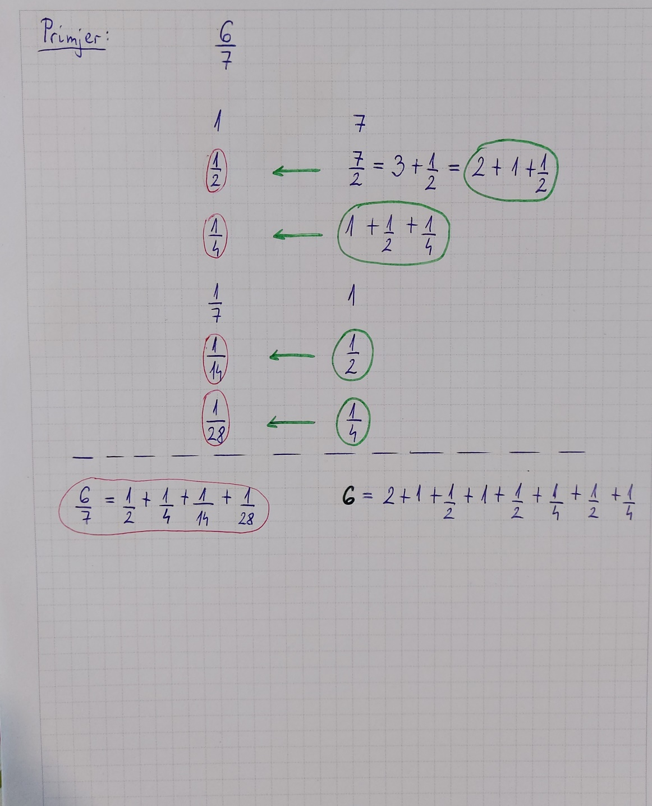

Djeljeniku (nazivniku), broju 7, s lijeve se strane pripisuje broj 1 te se ta dva broja uzastopno raspolavljaju (dijele brojem 2) do zadnjeg broja s desne strane koji je veći od broja 1.

Zatim se na desnoj strani zapisuje broj 1 te mu se s lijeve strane pripisuje odgovarajući broj $\frac{1}{7}$ .

Postupak raspolavljanja se zatim nastavlja sve dok se s desne strane ne dobiju pribrojnici koji zbrojeni daju djeljenik (broj 6) odnosno brojnik početnog razlomka.

Zbroj odgovarajućih brojeva s lijeve strane je egipatski zapis broja $\frac{6}{7}$ .

